**TW-235A光机电一体化高速分拣实训系统**

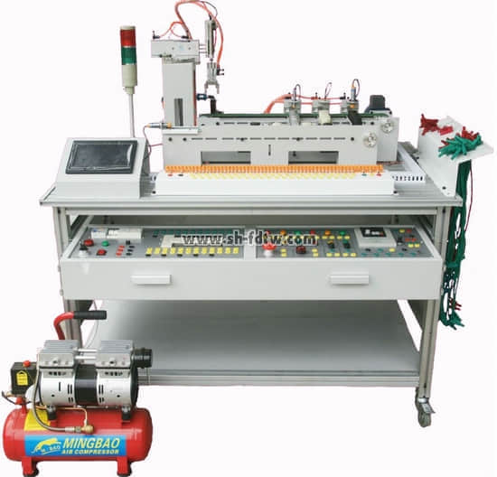

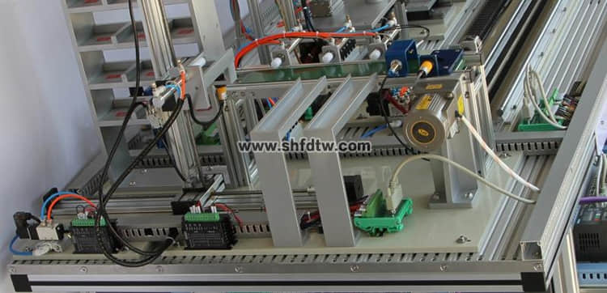

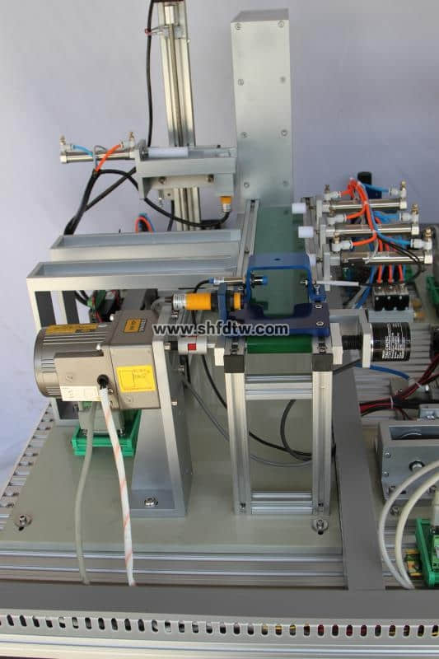

为了尽快的适应各个领域的发展，能在最少的课时内高质量的完成内容多、理论结合实际结合性强、技术涉及面广的机电一体化教学课程。符合各院校的教学实验需求。培养出大量的能熟练掌握及开发运用PLC、变频器、触摸屏、传感器检测、气动执行控制、机械设计装配调试等技术的技术工人、技术员、工程师、输送到各条战线。它实现了生产线的传感检测、传输处理、智能控制、与执行驱动。它涉及到机械技术、微电子技术、电工电子技术、传感测试技术、接口技术、信息变换技术、网络通信技术等机电一体化专业的基础专业知识和基本机电技能要求。

独创设计:具有机械手失控硬件保护电路,有效防止程序错误或控制失灵时，造成机械故障,机构损坏  
多种配备:配备多种传感器,提高设备工况的信号采集能力。使学生掌握更多类型传感器调试及运用  
高速稳定：24次/分钟。连续24小时工作，连续分拣次数34000次/日

本系统在铝合金导轨式实训台上安装有送料、机械手搬运、材料分拣的三个基本工作机构单元，构成一个典型的自动生产线的机械平台。系统机构采用了气缸驱动、变频器调速驱动、直流电机驱动。系统的控制方式采用了PLC及触摸屏控制等技术。采用模块组合式的结构，各工作单元是相对独立的模块，并采用了标准结构和抽屉式模块，具有较强的互换性。并具有一下特点：

A、TW-235A高速分拣系统机械手机构具有硬件保护功能  
我公司推出的TW-235A光机电一体化高速分拣实训系统机械手机构具有硬件保护电路。机械手的动作必须按照一定的逻辑程序进行。当学生程序错误或控制失灵时，就会造成机械故障，及损坏机械结构。为此，本系统独创设计了机械手机构硬件保护电路。它可以对机械手的位置信号及PLC的输出信号进行判断，符合逻辑功能的动作信号则机械手响应动作信号，反之则不动作，从而实现机械配合上的保护。有效的防止事故的发生。从而让学生可以放心编写程序，让老师的教学减少压力。同时增强了整个系统的可靠性。

B、TW-235A高速分拣系统配备有多种类传感器  
我公司推出的TW-235A光机电一体化高速分拣实训系统，配备了多种类型的工业常用传感器，提升了设备机构工作状况的信号数据采集能力，便于学生的编程与整个机构运行的可靠。能让学生更多的了解掌握各种传感器的原理及在实际工作中的运用，用不同的传感器实现相同或者不同的功能。同时，可以通过设备提供更多的技术考核内容（不同的传感器组合在一起就能给学生不同的考核题目），也能准确反映学生的知识的掌握程度。

C、TW-235A高速分拣系统追求的目标：高速与稳定  
作为一个自动控制系统追求目标是高速与稳定。否则，将失去任何意义。  
通过精心的设计，高精密的生产工艺及反复的改进提升。我公司推出的TW-235A光机电一体化高速分拣实训系统，可以实现每日34000次的送料、机械手搬运、分拣物料过程的不间断、无人值守自动工作。这是所有目前其他产品所无法匹敌的。  
我们的稳定性指标要求认为：每分钟24次不等于每小时1440次，每小时1440次不等于每日34560次。

D、TW-235A高速分拣系统采用电源容错保护电路  
TW-235A设计了电源容错保护电路，有效防止电源反接。即使学生操作时电源正负极反接，也不会损坏电气元件。让学生能够更大胆的进行实际的操作练习，让老师教学更轻松，同时减少了教学事故发生率，同时减少设备的维护。  
综上所述，本系统为学生提供了一个典型的、可进行综合训练的工程环境，为学生构建了一个可充分发挥学生潜能和创造力的实践平台。在此平台上可实现知识的实际应用、技能的综合训练和实践动手能力的客观考核。

四、技术参数  
1、外形尺寸：1240（长）×720（宽）×1300（高）mm（抽屉不伸出）  
2、包装尺寸：1340（长）×820（宽）×1300（高）mm(卸除万向轮)  
3、净重量/毛重：112Kg/162Kg  
4、最高分拣速度：24次/分钟  
5、连续自动分拣运行时间：24小时连续分拣次数：34000次/日  
6、额定工作电源：AC：220V50Hz总功率：1.2Kw  
7、额定工作气压：0.3-0.4MPa(带气压传感器)  
8、工作环境：温度-10℃～35℃相对湿度≤85%(25℃)  
9、PLC控制器型号：三菱PLC：FX3U–38MR控制器（附编程数据线和编程软件）  
10、标配变频器：松下VF100功率：0.4Kw（可根据客户要求选用其它变频器）  
11、触摸屏：威纶7”TK6070ih  
12、三相减速电动机：80YS25GY22额定电压：3×220V功率：25W减速比：1：15  
13、静音空压机：MB-550W-9额定电压：220V功率：550W排气量：110L/min压力：0.75MPa  
14、标配传感器：电容式接近开关、电感式接近开关、光纤传感器(放大器)、磁性开关、漫反射光电传感器  
15、选配传感器：气压传感器开关、霍尔传感器开关、旋转编码器、微动行程开关、对射型光电传感器  
16、选配功能：配备机械手机构硬件保护电路，防止程序控制错误，造成机械损坏。

五、TW-235A高速分拣实训系统实训项目  
A、气动系统的安装与调试  
（1）气动方向控制回路的安装  
（2）气动速度控制回路的安装  
（3）气动顺序控制回路的安装  
（4）气动机械手的安装  
（5）气动系统气路的连接  
（6）磁性开关的位置调整  
（7）气动系统调试  
（8）摆动控制回路的安装

B、变频器的安装与调试  
（1）变频器与交流电机主电路的连接  
（2）变频器面板的参数设置与操作  
（3）变频器面板控制交流电机调速  
（4）通过变频器外部端子控制电机启停

C、机电设备的安装与调试  
（1）传动装置同轴度的调整  
（2）皮带输送机的安装与调整  
（3）搬运机械手设备安装与调试  
（4）物件分拣设备的安装与调试  
（5）送料设备的安装与调试  
（6）自动生产线设备安装与调试

D、电气控制电路的安装与PLC编程  
（1）电动机正反转控制电路的连接与程序编写  
（2）电动机调速控制电路的连接与程序编写  
（3）皮带输送检测程序编写  
（4）气动顺序动作控制程序编写  
（5）气动机械手控制程序编写  
（6）机电一体化设备控制程序编写  
（7）自动生产线控制程序编写

E、自动控制系统的安装与调试  
（1）多种传感器的安装与调试  
（2）皮带输送检测的自动控制  
（3）机械手的自动控制  
（4）机电一体化的自动控制  
（5）PLC控制系统的安装与调试  
（6）自动生产线的安装与调试

F、触摸屏基本控制及设置  
（1）触摸屏的接线和基本参数设置；  
（2）基于触摸屏控制方式的基本指令编程  
（3）PLC、触摸屏与变频器通信控制。

G、通信工程的使用实训（用户可选配置）

六、基本配置

|  |  |  |  |  |
| --- | --- | --- | --- | --- |
| 序号 | 名称 | 主要元件或型号、规格 | 数量 | 备注 |
| 1 | 实训桌 | 1240 mm（长）×730 mm（宽）×810 mm（高） | 1张 | 铝型材 |
| 2 | 触摸屏模块 | 威纶7英寸； 含触摸屏-三菱PLC通讯线 | 1块 |  |
| 3 | PLC控制器 | 三菱：FX3U-38MR 继电器输出 | 1只 |  |
| 4 | 变频器模块 | 松下VF100 功率： 0.4KW | 1只 |  |
| 5 | 电源模块 | 单相电源总开关1只； 熔断器2只；  单相电源插座2个；   直流电源DC:24V  2.7A  1只 | 1组 |  |
| 6 | 按钮模块 | 按钮黄、绿、红各2只； 指示灯黄、绿、红各2只；  急停按钮 1只；        转换开关2只，  蜂鸣器1只， | 1套 |  |
| 7 | 送料机构 | 支架1套；电容传感器1只；DC：24V减速电机1只；传送带1根。 | 1套 |  |
| 8 | 气动机械手 | 双气缸(双杆单出) 1只，单出杆气缸（六角)1只，  气爪1只，旋转气缸1只，磁性开关3只，单控电磁换向阀4只； | 1套 |  |
| 9 | 分拣机构及物料暂存桥架 | 单出杆气缸3只，金属传感器1只，光传感器1只，电感传感器1只，磁性开关3只，物件导槽3个，单控电磁换向阀3只，光电传感器1只支架1套；    平皮带1400×100×1.5 mm  1条；三相减速电机（220 V，减速比：1：15）1台， | 1套 | 带张紧轮 |
| 10 | 接线端子模块 | 接线端子和回型安全插座 | 1块 |  |
| 11 | 分拣物料 | 金属，白色塑料、黑色塑料 | 各7个 | Ø30×25mm |
| 12 | 回型插头连接线 | 红1m、绿1m； 红0.6m、绿0.6m、兰0.6m；黑0.4m、绿0.4m | 各10根 |  |
| 13 | 静音空气压缩机 | MB-550W- 9  额定电压：220V  功率：550W  排气量：110L/min 压力：0.75MPa | 1台 |  |
| 14 | 减径直通 | Ø10 - Ø6 | 1只 |  |
| 15 | 熔断器 | RT28（5A）  2只；   保险管（2A）  2只 | 1套 |  |
| 16 | 气管 | Φ4气管，气管为颜色随机，每台配有足量气管 | 1套 |  |
| 17 | PLC编程线缆 | SC-11 | 1条 |  |
| 18 | 触摸屏USB编程线 | 迷你型USB端口转换线（下载线） | 1条 |  |
| 19 | 配套工具 | 内六角扳手1套、螺丝刀1套、万用表1只 | 1套 |  |
| 20 | 编程软件及参考程序 （光盘） | PLC编程软件 **GX-Developer 7、PLC**参考程序  触摸屏编程软件**EasyBuilder8000、**触摸屏参考程序 | 统一 | 每订单一碟 |
| 21 | 导线整理架 |  | 1个 |  |